**Plataforma Web De Financiamiento Ufunding**

**Documento de Especificación de Base de Datos**

**Versión 1.0**

Perú - 2023

**HISTORIAL DE VERSIONES**

|  |  |  |  |
| --- | --- | --- | --- |
| **Fecha** | **Versión** | **Descripción** | **Autor** |
| 18/09/2023 | 1.0 | Elaboración del Documento | Falla Gallegos, Diego André |

ÍNDICE

**1. PRESENTACIÓN DEL DOCUMENTO 1**

**2. DIAGRAMA ENTIDAD - RELACIÓN 2**

**3. DESCRIPCIÓN DE LAS ENTIDADES 3**

3.1. User 3

3.2. StudentInfo 3

3.3. StudyCenterSpeciality 4

3.4. StudyCenter 4

3.5. Proyect 4

3.6. ProyectHistory 5

3.7. Category 5

3.8. ProyectCategory 5

3.9. Reward 6

3.10. Colaborators 6

3.11. Donation 6

3.12. PaymentMethod 7

3.13. Comment 7

3.14. CommentResponse 7

# **PRESENTACIÓN DEL DOCUMENTO**

Este documento presenta el modelo de base de datos para una Plataforma Web de Financiamiento de Proyectos llevados a cabo por universitarios. El modelo de base de datos proporciona una representación estructurada y detallada de las entidades, relaciones y atributos necesarios para gestionar eficientemente las donaciones hechas a las ideas presentadas.

El modelo se basa en un análisis exhaustivo de los requerimientos del sistema, y está diseñado para garantizar la integridad de los datos, facilitar la consulta y la generación de informes, y permitir la expansión y escalabilidad del sistema a medida que la empresa crezca.

El documento incluye un diagrama entidad-relación que muestra las principales entidades del sistema y sus relaciones, descripciones detalladas de las entidades y sus atributos, así como información sobre las relaciones entre las entidades. También se proporciona el esquema de la base de datos que refleja la estructura lógica para implementar el modelo.

# **DIAGRAMA ENTIDAD - RELACIÓN**

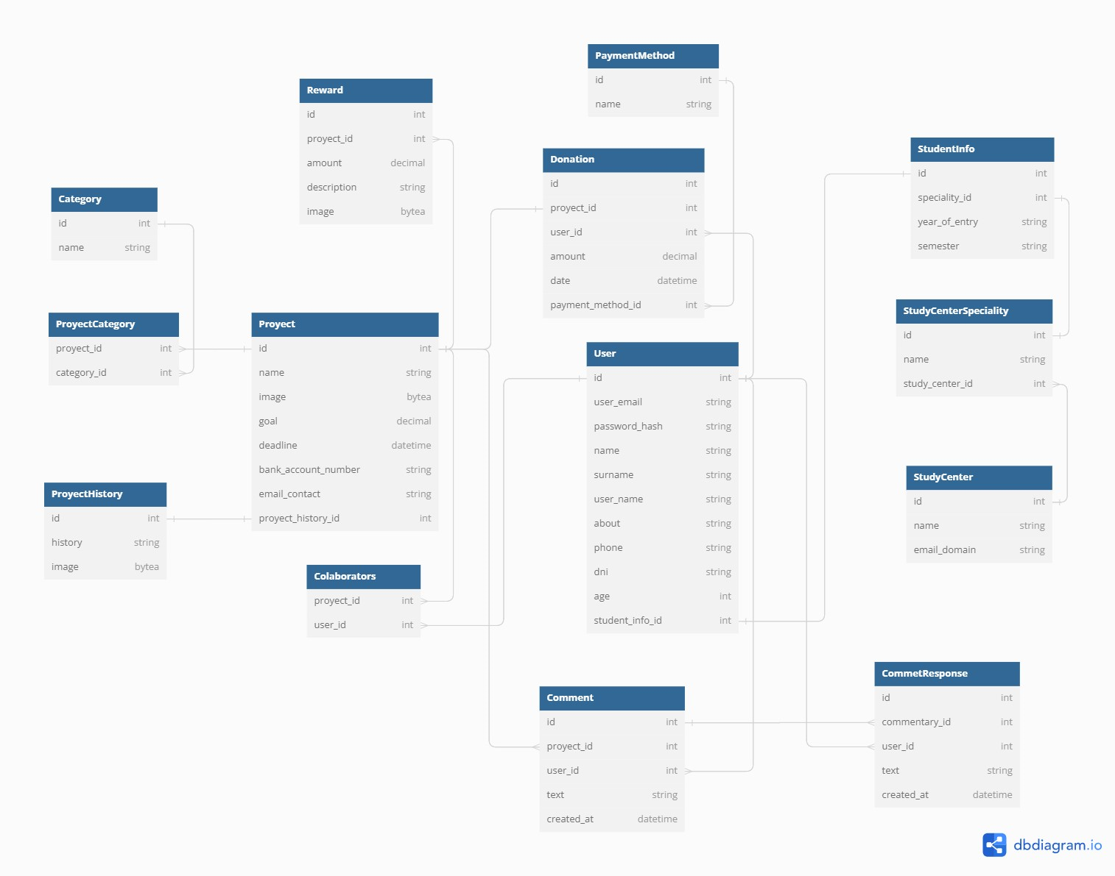

# **DESCRIPCIÓN DE LAS ENTIDADES**

## User

La entidad “User” representa a los usuarios de la plataforma UFunding. Cada registro en esta entidad corresponde a un usuario individual que tendrá la capacidad de donar y crear proyectos, esto último solo si es estudiante.

Atributos:

* id: Identificador único para cada usuario.
* user_email: Nombre de usuario designado por el cliente, debe de ser único
* name: Nombres del usuario.
* surname: Apellidos del usuario.
* user_name: Nombre personalizado escogido por el usuario.
* email: Correo electrónico del usuario.
* password_hash: Contraseña encriptada del usuario.
* about: Información sobre el usuario que desee compartir.
* phone: Celular del usuario.
* dni: Documento de identidad del usuario.
* age: Edad del usuario.
* student_info_id: Identificación de la información de estudios del estudiante. Puede ser nulo.

## StudentInfo

La entidad “StudentInfo” representa a la información de los usuarios que son estudiantes de la plataforma UFunding.

Atributos:

* id: Identificador único para cada información del estudiante.
* speciality_id: Identificador de la especialidad del estudiante.
* year_of_entry: Año de ingreso del estudiante a su centro de estudios.
* semester: Semestre el cual cursa el estudiante.

## StudyCenterSpeciality

La entidad “StudyCenterSpeciality” representa a las especialidades que pueden tener un centro de estudios.

Atributos:

* id: Identificador único para las especialidades
* name: Nombre de la especialidad
* study_center_id: Identificador del centro de estudios a la que corresponde la especialidad.

## StudyCenter

La entidad “StudyCenter” representa a los centros de estudios a los que pueden pertenecer los usuarios estudiantes de la plataforma UFunding.

Atributos:

* id: Identificador único para el centro de estudios.
* name: Nombre del centro de estudios.
* email_domain: Dominio del email asociado al centro de estudios.

## Proyect

La entidad “Proyect” representa a los proyectos publicados en UFunding. Estos podrán tener una historia de trasfondo del proyecto, una o varias categorías de proyecto, podrán brindar recompensas a los donadores en base al monto donado total y tendrán un sistema de comentarios para que los usuarios puedan hacer llegar sus dudas acerca del proyecto.

Atributos:

* id: Identificador único del proyecto.
* name: Nombre del proyecto.
* image: Imagen asociada al proyecto.
* goal: Meta de recaudación del proyecto.
* deadline: Fecha límite para la recaudación de fondos del proyecto. Puede ser nulo.
* bank_account_number: Número de cuenta asociada al proyecto.
* email_contact: Email de contacto del proyecto.
* proyect_history_id: Identificador de la historia asociada al proyecto. Puede ser nulo.

## ProyectHistory

La entidad “ProyectHistory” representa a las historias de proyectos disponibles en UFunding.

Atributos:

* id: Identificador único de la historia.
* history: Historia de trasfondo del proyecto.
* image: Imagen asociada a la historia del proyecto.

## Category

La entidad “Category” representa las categorías a las que pueden pertenecer los proyectos publicados en UFunding.

Atributos:

* id: Identificador único de la categoría.
* name: Nombre de la categoría

## ProyectCategory

La entidad “ProyectCategory” almacena las diversas categorías que puede tener un proyecto.

Atributos:

* proyect_id: Identificador de la categoría asociada al proyecto.
* category_id: Identificador del proyecto asociada a la categoría.

## Reward

La entidad “Reward” representa a las recompensas que puede brindar un proyecto luego de recibir una cantidad establecida en donaciones por parte de un mismo usuario.

Atributos:

* id: Identificador único de la recompensa.
* proyect_id: Identificador del proyecto que ofrece la recompensa.
* amount: Monto para recibir la recompensa.
* description: Descripción de la recompensa.
* image: Imagen de la recompensa. Puede ser nulo.

## Colaborators

La entidad “Colaborators” almacena los usuarios que pueden administrar un mismo proyecto.

Atributos:

* proyect_id: Identificador del proyecto asociado al usuario.
* user_id: Identificador del usuario asociado al proyecto.

## Donation

La entidad “Donation” representa las donaciones de los usuarios hacia los proyectos.

Atributos:

* id: Identificador único de la donación.
* proyect_id: Identificador del proyecto a la que irá la donación
* user_id: Identificador del usuario donante.
* amount: Monto donado.
* date: Fecha y hora en la que se realizó la donación.
* payment_method_id: Identificador del método de pago utilizado para la donación.

## PaymentMethod

La entidad “PaymentMethod” representa los métodos de pago disponibles al realizar una donación.

Atributos:

* id: Identificador único del método de pago.
* name: Nombre del método de pago.

## Comment

La entidad “Comment” representa los comentarios hechos por los usuarios a las publicaciones de proyectos en UFunding.

Atributos:

* id: Identificador único del comentario.
* proyect_id: Identificador del proyecto asociado al comentario.
* user_id: Identificador del usuario que realizó el comentario.
* text: Texto escrito en el comentario.
* created_at: Fecha de publicación del comentario.

## CommentResponse

La entidad “CommentResponse” representa las respuestas de los comentarios publicados en los proyectos en UFunding.

Atributos:

* id: Identificador único de la respuesta del comentario .
* commentary_id: Identificador del comentario al que va dirigida la respuesta.
* user_id: Identificador del usuario que realizó la respuesta al comentario.
* text: Texto escrito en la respuesta del comentario.
* created_at: Fecha de publicación de la respuesta del comentario.